**Nombre:** Wendy Marisol Herrera Gomez.

**Grado:** 5to bachillerato.

**Colegio:** colegio del futuro.

**Catedrática**: Sandra Elizabeth Pajarito Chamalé.

**Curso:** Expresión Artística.

**Semana:** 22.

**Trabajo:** investigación sobre Alphonse Mucha.

**Fecha:** 09-07-2020.

**RESPONDE LAS SIGUIENTES PREGUNTAS SOBRE LA VIDA DE ALPHONSE MUCHA:**

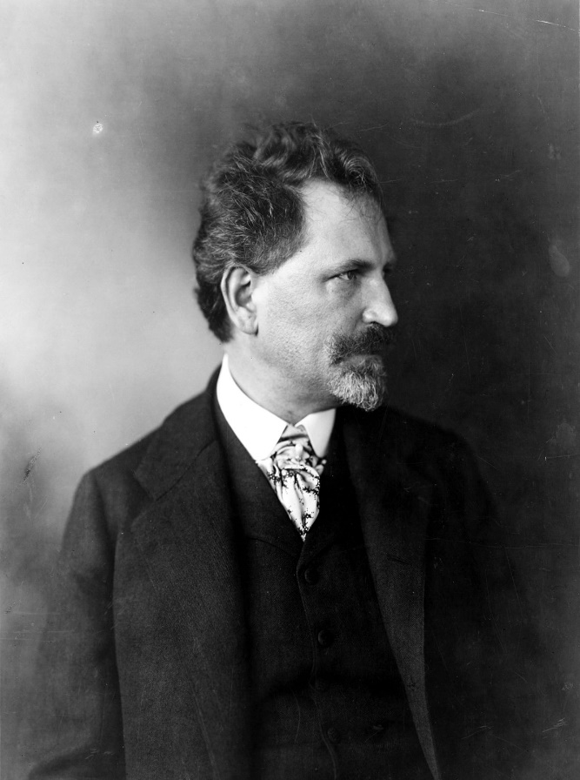

**Donde y cuando nació:**

Nació el 24 de julio de 1860 en Ivancince, Moravia.

**Cuando se mudó a Paris:**

Mucha se mudó a Paris en 1887.

**Cuando saltó a la fama:**

1895-1899.